B&R em Ligna 2013 em Hanover
Maior eficiência e segurança para a indústria da madeira
A feira comercial Ligna 2013 deste ano começa em 6 de maio e será realizada até o dia 10 de maio. Neste evento de indústria internacional de madeira e madeira, a B&R (Hall 25, Stand D34) estará demonstrando soluções de automação inovadoras que aumentam a eficiência e a segurança, oferecendo assim a oportunidade perfeita para fabricantes de máquinas e sistemas de madeira para aumentar sua competitividade no mercado.
A B&R oferece soluções completas para toda a gama de aplicações
A Ligna abrange todas as áreas relacionadas à colheita e processamento da madeira de matérias-primas renováveis. Isso inclui o equipamento florestal e de serra, processamento de madeira sólida, bioenergia à base de madeira, madeira, fabricação de móveis e carpintaria. De acordo com isso, a B & R estará demonstrando sua experiência em uma ampla gama de aplicações neste evento, incluindo as áreas de máquinas móveis, sistemas de aquecimento de biomassa e máquinas usadas para fabricação de painéis, pavimentos, madeira e mobiliário.
Um fio comum em todos os produtos e soluções que estão sendo apresentados nessas diversas áreas é o extraordinariamente alto grau de funcionalidade oferecido em relação ao investimento. Esta é uma clara vantagem para se manter competitivo em uma indústria com pressões de alto custo consistente.
Uso eficiente de recursos em todas as áreas
A B&R foca claramente em garantir que a energia e os materiais sejam usados de forma eficiente e a manutenção seja mantida tão fácil quanto possível. Por exemplo, a solução APROL EnMon para gerenciar dados de energia ajuda os usuários a melhorar a eficiência energética, o que, por sua vez, lhes permite reduzir custos e fortalecer sua vantagem competitiva. Esta solução também inclui funções prontas para avaliação de sinais do módulo de medição de energia compacto X20AP da B & R, que é usado para medir tensão, corrente, freqüências e componentes reativos em todas as fases.
O módulo de monitoramento de condições da B&R reduz os custos operacionais, fornecendo uma maneira de aproveitar a manutenção preditiva e dependente da condição. Este módulo elimina a necessidade de sistemas de diagnóstico externos caros, uma vez que os padrões de vibração gravados são pré-processados internamente.
O Automation Studio 4 aumenta a eficiência do desenvolvimento
A mais nova geração do ambiente de desenvolvimento da B & R - Automation Studio 4 - depende da tecnologia de Engenharia Inteligente para aumentar a eficiência em todos os níveis. Ele mantém os custos de desenvolvimento baixos e o tempo de mercado curto, apesar da crescente complexidade dos produtos de automação. Além disso, o Automation Studio 4 facilita o desenvolvimento de máquinas modulares produzidas em série com uma ampla gama de variantes, além de oferecer interfaces abertas para software avançado de design e simulação.
Levando a tecnologia de segurança para novas dimensões
A feira Ligna 2013 também é a oportunidade perfeita para a B & R destacar outro dos seus pontos fortes - openSAFETY, o único padrão de segurança aberto, fieldbus-independent atualmente no mercado. Além das I/O digitais, openSAFETY também abrange interfaces analógicas e de temperatura, além de medidas de velocidade segura até SIL3 e PLe. Juntamente com a tecnologia de transmissão segura, ele permite um grande número de reações de segurança extremamente rápidas, o que proporciona uma oportunidade para os desenvolvedores de máquinas reduzir sua dependência de botões E-stop que muitas vezes podem resultar em danos.
O openSAFETY pode ser perfeitamente integrado em qualquer sistema de controle padrão. Isso inclui soluções B & R para automatizar, operar e visualizar sistemas móveis, por exemplo, na colheita de madeira. Quando aplicado a ferramentas montadas em veículos sendo usadas em uma floresta, a abordagem de segurança integrada da B&R pode ajudar a atingir níveis de segurança ocupacional semelhantes aos de uma fábrica moderna.
Esses destaques e mais serão apresentados no estande do B&R como parte de uma exposição abrangente de inovações notáveis que abrangem todas as áreas de automação, aumentando ainda mais a posição de mercado excepcional da B&R na indústria da madeira.

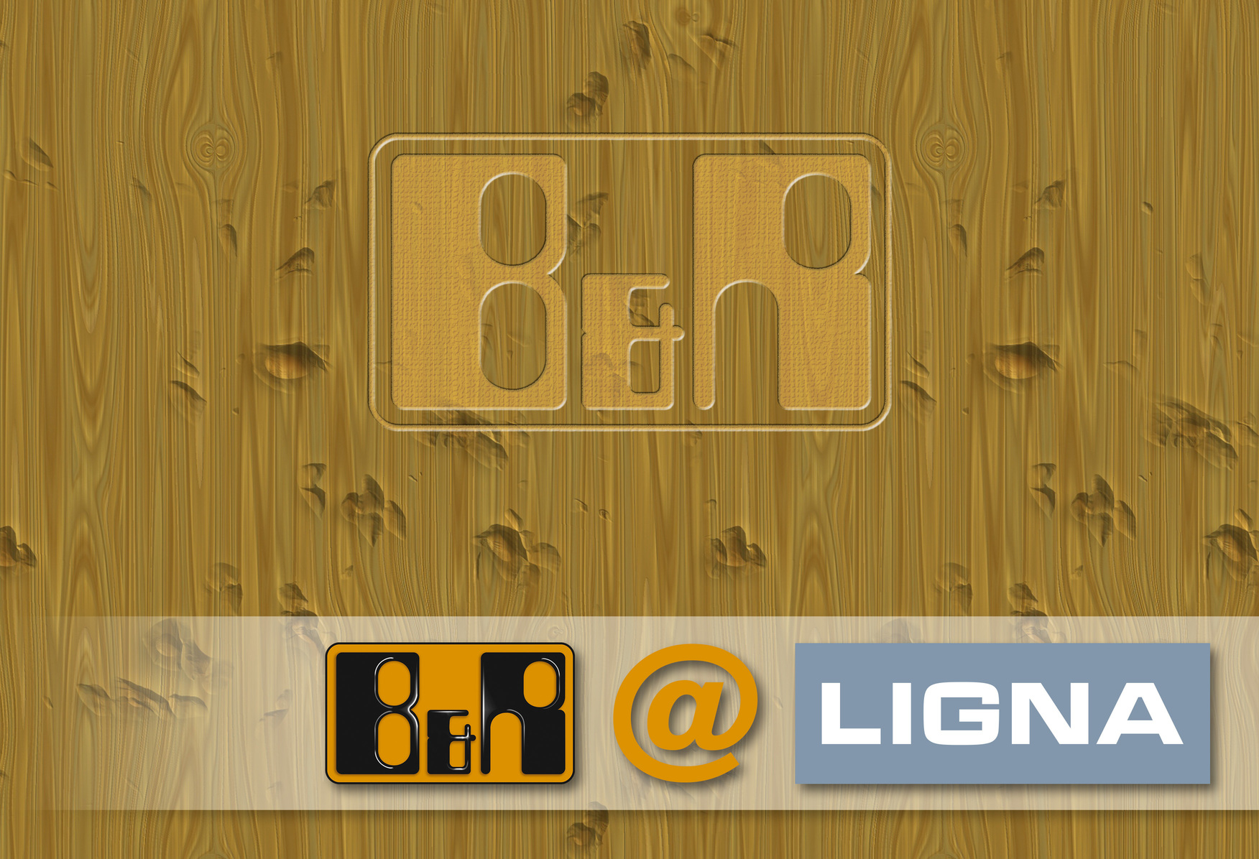
Na Ligna 2013, a B&R (Hall 25, Stand D34) apresentará soluções de automação inovadoras para a indústria da madeira.

Sobre a B&R
A B&R é uma empresa de automação inovadora com sede na Áustria e escritórios em todo o mundo. Como líder global em automação industrial, a B&R combina tecnologia de ponta com engenharia avançada para fornecer aos clientes em praticamente todas as indústrias soluções completas para automação de máquinas e fábricas, controle de movimento, IHM e tecnologia de segurança integrada. Com padrões de comunicação de fieldbus industriais como POWERLINK e openSAFETY, bem como o poderoso ambiente de desenvolvimento de software do Automation Studio, a B&R está constantemente redefinindo o futuro da engenharia de automação. O espírito inovador que mantém a B&R na vanguarda da automação industrial é impulsionado pelo compromisso de simplificar processos e superar as expectativas dos clientes.
Para mais informações, visite www.br-automation.com

